ĐẠI HỌC ĐÀ NẴNG
TRƯỜNG ĐẠI HỌC BÁCH KHOA
KHOA ĐIỆN TỬ - VIỄN THÔNG

BÁO CÁO
PBL5: CHUYÊN NGÀNH HỆ THỐNG MÁY TÍNH

ĐỀ TÀI:
PHÁT HIỆN CẢM XÚC VÀ TRẦM CẢM DỰA TRÊN GIỌNG NÓI BẰNG TRÍ TUỆ NHÂN TẠO

Sinh viên thực hiện: CHÂU PHƯỚC BẢO (106210146)
NGUYỄN TÙNG CHI (106210147)
Nhóm: 1
Lớp HP: 21.41A
GVHD: TS. Trần Thị Minh Hạnh

Đà Nẵng, tháng 12/2025

1. Giới thiệu đề tài
Trầm cảm là một trong những rối loạn tâm lý phổ biến hiện nay, gây ảnh hưởng trực tiếp đến cảm xúc, hành vi và chất lượng cuộc sống của người bệnh. Nếu không được phát hiện và can thiệp kịp thời, trầm cảm có thể dẫn đến những hậu quả nghiêm trọng. Các phương pháp chẩn đoán truyền thống chủ yếu dựa vào phỏng vấn lâm sàng hoặc bảng khảo sát tự đánh giá, tuy nhiên các phương pháp này thường mang tính chủ quan và có nguy cơ bỏ sót những dấu hiệu tiềm ẩn.
Trong khi đó, giọng nói được xem là một nguồn dữ liệu quan trọng vì nó phản ánh rõ ràng trạng thái cảm xúc và tâm lý của con người. Nhờ sự phát triển mạnh mẽ của trí tuệ nhân tạo và các kỹ thuật học sâu, việc phân tích giọng nói để phát hiện cảm xúc và hỗ trợ chẩn đoán trầm cảm đã trở thành một hướng nghiên cứu tiềm năng.
Xuất phát từ thực tế trên, đề tài “Phát hiện cảm xúc và trầm cảm dựa trên giọng nói bằng trí tuệ nhân tạo” được thực hiện với mục tiêu xây dựng một mô hình học sâu có khả năng nhận diện cảm xúc từ giọng nói, qua đó hỗ trợ sàng lọc và phát hiện nguy cơ trầm cảm. Đề tài không chỉ mang ý nghĩa học tập và nghiên cứu mà còn có giá trị thực tiễn, góp phần ứng dụng công nghệ vào lĩnh vực chăm sóc sức khỏe tinh thần.
2. Các nghiên cứu liên quan
Trong lĩnh vực phát hiện cảm xúc và trầm cảm từ giọng nói, nhiều công trình nghiên cứu đã được thực hiện với các hướng tiếp cận khác nhau. Othmani và cộng sự [1] đã nghiên cứu về việc xây dựng các mô hình mạng nơ-ron sâu (Deep Neural Networks) nhằm nhận diện cảm xúc và phát hiện trầm cảm từ dữ liệu giọng nói. Nghiên cứu này tập trung vào việc cải thiện tính robust (khả năng duy trì hiệu quả trên dữ liệu đa dạng và có nhiễu) của mô hình bằng cách kết hợp nhiều kỹ thuật học sâu hiện đại. Kết quả cho thấy mô hình mạng nơ-ron có tiềm năng lớn trong việc phát hiện trầm cảm thông qua phân tích giọng nói, vượt trội hơn so với các phương pháp truyền thống.
Trong khi đó, Nguyễn Quang Anh và cộng sự [2] đã thực hiện nghiên cứu chuyên biệt cho tiếng Việt với đề tài Emotional Vietnamese Speech-Based Depression Diagnosis Using Dynamic Attention Mechanism. Nghiên cứu này đề xuất sử dụng cơ chế chú ý động (Dynamic Attention Mechanism) kết hợp với đặc trưng cảm xúc trong giọng nói để hỗ trợ chẩn đoán trầm cảm. Kết quả thực nghiệm cho thấy phương pháp này đạt được độ chính xác cao và khẳng định tính khả thi khi ứng dụng trí tuệ nhân tạo trong lĩnh vực chăm sóc sức khỏe tinh thần ở bối cảnh tiếng Việt.
Tiếp đến là nghiên cứu khác trình bày phương pháp nhận diện cảm xúc trong giọng nói của Khaw sử dụng bộ dữ liệu RAVDESS [3]. Mô hình áp dụng các kỹ thuật trích xuất đặc trưng âm thanh phổ biến bao gồm MFCC, Chroma, và Mel Spectrogram. Dữ liệu được tăng cường (data augmentation) bằng hai phương pháp thêm nhiễu trắng (noise addition) và dịch chuyển thời gian (time shifting) để tăng kích thước tập huấn luyện và cải thiện khả năng tổng quát hóa. Một Mạng nơ-ron Tích chập một chiều (1D-CNN) đã được xây dựng và huấn luyện để phân loại 8 trạng thái cảm xúc. Kết quả đánh giá trên tập kiểm thử cho thấy mô hình đạt được độ chính xác (validation accuracy) khoảng 88.8% và điểm F1-score (weighted) là 88.9%.
Cuối cùng là một nghiên cứu của Kusuma sử dụng phương pháp Mạng nơ-ron Tích chập (CNN) một chiều [4]. Dữ liệu âm thanh được xử lý trước để trích xuất một bộ 65 đặc trưng, bao gồm MFCC, cao độ (pitch), cường độ (magnitude) và sắc độ (chroma). Một mô hình CNN tuần tự được xây dựng bằng Keras với 4 lớp tích chập, các lớp dropout và max-pooling để học các mẫu từ các đặc trưng này. Mô hình được huấn luyện trên 2044 mẫu âm thanh và được đánh giá trên 512 mẫu kiểm thử, đạt được độ chính xác cuối cùng là 60,16%. Một thử nghiệm trên một mẫu âm thanh trực tiếp cũng được thực hiện để xác nhận khả năng phân loại của mô hình.
Từ các nghiên cứu trên có thể thấy rằng việc áp dụng các mô hình học sâu, đặc biệt là các kiến trúc có kết hợp cơ chế chú ý, mang lại hiệu quả cao trong nhận diện cảm xúc và hỗ trợ phát hiện trầm cảm từ giọng nói. Đây cũng chính là cơ sở để nhóm lựa chọn hướng tiếp cận trong đề tài này.
3. Phương pháp
Trong đề tài này, nhóm nghiên cứu tập trung vào bài toán nhận dạng cảm xúc từ giọng nói (Speech Emotion Recognition), trong đó dữ liệu đầu vào là các đoạn âm thanh ghi lại tiếng nói của người dùng. Các tín hiệu âm thanh sau khi thu thập được xử lý tiền đề (preprocessing) và trích xuất đặc trưng dưới dạng MFCC (Mel-Frequency Cepstral Coefficients). Đây là một đặc trưng phổ biến trong xử lý tiếng nói vì có khả năng mô phỏng cách con người cảm nhận âm thanh, đồng thời phản ánh rõ ràng những thay đổi trong miền tần số.
Các đặc trưng MFCC này sau đó được gắn nhãn cảm xúc tương ứng và tổ chức thành tập dữ liệu huấn luyện và kiểm thử cho mô hình học sâu được đề xuất. Phương pháp mà nhóm sử dụng là sự kết hợp giữa xử lý tín hiệu truyền thống (MFCC) và mô hình học sâu lai (CNN + Attention + GRU), nhằm tận dụng ưu điểm của từng thành phần trong việc học và biểu diễn đặc trưng cảm xúc từ giọng nói.
Mô hình chính của hệ thống có tên là Dynamic Attention Network, được thiết kế để trích xuất và tập trung vào các đặc trưng cảm xúc quan trọng trong giọng nói. Trước hết, dữ liệu âm thanh được biểu diễn dưới dạng MFCCs, sau đó đi qua các khối 2D Convolutional Block Module (CBM) [5]. Các khối này hoạt động tương tự như một lớp nhúng (Embedding) và tận dụng ưu điểm của Mạng nơ-ron Tích chập (CNN) để học các đặc trưng không gian-thời gian (spatio-temporal features). Việc sử dụng 2D-CNN rất phù hợp để phân tích cấu trúc phổ và thời gian được mã hóa trong ma trận MFCCs.
Đầu ra từ các khối CBM sau đó được đưa vào Gated Recurrent Unit (GRU) [5]. Khối GRU có vai trò quan trọng trong việc học các mối quan hệ chuỗi thời gian và thông tin ngữ cảnh dọc theo chiều thời gian của tín hiệu giọng nói. Điều này giúp mô hình hiểu được sự phát triển và thay đổi của cảm xúc qua các khung thời gian.
Sau GRU, mô hình sử dụng Dynamic Convolutional Block Attention Module (CBAM) [6] giúp tập trung vào những vùng đặc trưng quan trọng nhất cho nhận dạng cảm xúc. Đây là một mô đun chú ý được thiết kế để tích hợp vào mạng nơ-ron tích chập (CNNs) nhằm giúp mô hình biết nên chú ý vào kênh đặc trưng nào và vùng không gian nào là quan trọng nhất cho nhiệm vụ phân loại. CBAM hoạt động theo cơ chế tuần tự, như trong Hình 1 gồm hai mô đun chính: Chú ý Kênh (Channel Attention Module) và Chú ý Không gian (Spatial Attention Module).

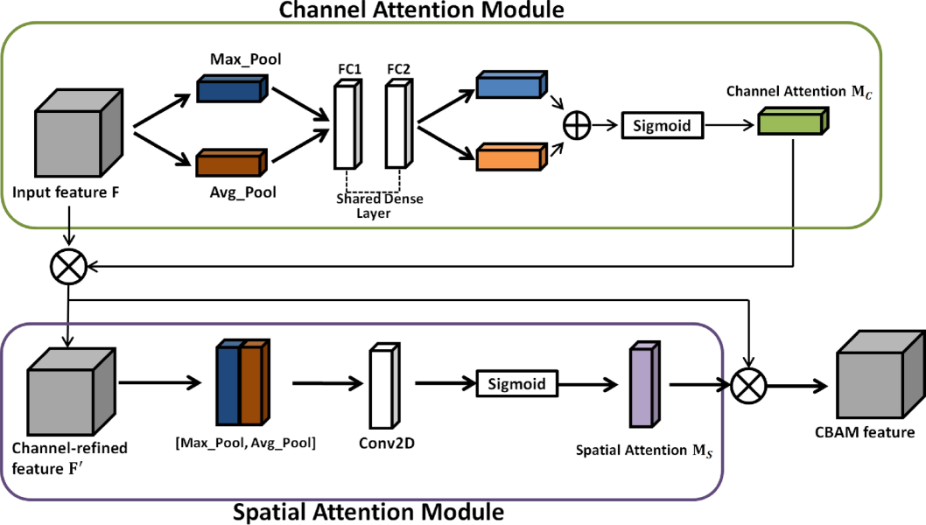
Hình 1: Cấu trúc Khối CBAM
Trong mô hình này, CBAM được gọi là Dynamic vì nó sử dụng Tích chập Động Đa chiều (ODConv) thay cho tích chập cố định [7]. ODConv cho phép điều chỉnh động các trọng số kernel dựa trên đặc trưng đầu vào, từ đó tinh chỉnh thích ứng các bản đồ đặc trưng dọc theo cả chiều kênh và không gian, làm nổi bật những khía cạnh âm học quan trọng nhất cho nhận dạng cảm xúc.
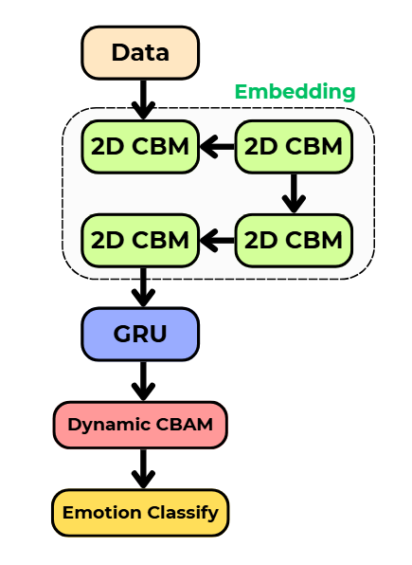
Hình 2: Mô hình Dynamic Attention Network
Cuối cùng, trong Hình 2 đầu ra đã được tinh chỉnh bởi cơ chế chú ý Dynamic-CBAM sẽ đi qua lớp Emotion Classify để phân loại giọng nói thành 5 cảm xúc cơ bản: tức giận (angry), vui vẻ (happy), trung tính (neutral), buồn bã (sad) và sợ hãi (fear). Sự kết hợp lai (CNN + Attention + GRU) này nhằm tận dụng ưu điểm của từng thành phần, nâng cao độ chính xác trong việc phát hiện cảm xúc từ giọng nói.
4. Thực nghiệm và đánh giá kết quả
4.1. Môi trường thực nghiệm
Các thí nghiệm được tiến hành trên máy tính cá nhân với cấu hình như sau:
- Bộ xử lý (CPU): Intel Core i7
- Bộ nhớ RAM: 8GB
- Card đồ họa (GPU): NVIDIA GeForce MX330 (2GB) và Intel Iris Xe Graphics (128MB)
Về phần mềm, nhóm sử dụng:
- Ngôn ngữ lập trình: Python 3.x
- IDE: Visual Studio Code
4.2. Bộ dữ liệu
Trong nghiên cứu này, nhóm sử dụng bộ dữ liệu VNEMOS (Vietnamese Speech Emotion Dataset) [8]. Đây là một tập dữ liệu giọng nói tiếng Việt được xây dựng nhằm phục vụ cho các nghiên cứu về nhận dạng cảm xúc và chẩn đoán trầm cảm dựa trên giọng nói.
Bộ dữ liệu VNEMOS bao gồm tổng cộng 250 đoạn âm thanh cảm xúc được trích xuất từ 27 chương trình truyền hình, phim và loạt phim tiếng Việt. Dữ liệu bao phủ hai loại nguồn phát ngôn:
- Ngữ điệu tự nhiên (natural speech): lời nói thật từ các chương trình truyền hình hoặc cuộc trò chuyện thực tế.
- Ngữ điệu diễn xuất (acted speech): lời thoại được thể hiện bởi các diễn viên trong các bộ phim và loạt phim.
Tổng thời lượng của toàn bộ tập dữ liệu khoảng 30 phút âm thanh, trong đó các đoạn được cân bằng giữa các mẫu cảm xúc. Bộ dữ liệu được chia thành 5 loại cảm xúc cơ bản, bao gồm:
- Giận dữ (Anger)
- Hạnh phúc (Happiness)
- Buồn bã (Sadness)
- Trung tính (Neutral)
- Sợ hãi (Fear)
Mỗi mẫu cảm xúc có số lượng mẫu là như nhau, giúp đảm bảo tính cân bằng trong quá trình huấn luyện và đánh giá mô hình. Các đoạn âm thanh được cắt chuẩn hóa về độ dài chung (5 giây, tần số lấy mẫu 16 kHz), và áp dụng kỹ thuật mirror-padding đối với các đoạn ngắn hơn nhằm thống nhất độ dài đầu vào.
Về đặc điểm người nói, dữ liệu được thu thập từ nhiều nguồn có độ tuổi người nói dao động trong khoảng 20 - 50 tuổi và một phần nhỏ trên 50 tuổi. Bộ dữ liệu có sự phân bố giới tính tương đối đồng đều giữa nam và nữ, giúp tăng tính đa dạng và khả năng khái quát hóa của mô hình.
Trong quá trình huấn luyện, nhóm tiến hành chia dữ liệu theo phương pháp Stratified K-Fold Cross-Validation với K = 5. Cách chia này đảm bảo rằng tỷ lệ các mẫu cảm xúc được giữ nguyên giữa các lần huấn luyện, đồng thời giúp đánh giá hiệu năng mô hình một cách ổn định và giảm thiểu hiện tượng overfitting.
Việc sử dụng bộ dữ liệu VNEMOS mang lại lợi thế đáng kể vì đây là bộ dữ liệu cảm xúc tiếng Việt đầu tiên có quy mô và cấu trúc rõ ràng, phù hợp cho việc phát triển các hệ thống nhận dạng cảm xúc giọng nói và chẩn đoán trầm cảm dựa trên tiếng nói trong ngữ cảnh người dùng Việt Nam.
4.3. Kịch bản thực nghiệm
Trong quá trình thực nghiệm, nhóm tiến hành huấn luyện và đánh giá mô hình nhận dạng cảm xúc dựa trên giọng nói sử dụng bộ dữ liệu VNEMOS. Để đảm bảo kết quả đánh giá khách quan và ổn định, quá trình thực nghiệm được thiết kế theo phương pháp Stratified K-Fold Cross-Validation với K = 5, tương tự như trong bài báo gốc [2].
Phương pháp này chia toàn bộ dữ liệu thành 5 phần (fold) có tỷ lệ phân bố cảm xúc đồng đều. Trong mỗi lần huấn luyện:
- 4 fold được sử dụng làm tập huấn luyện và xác thực (training + validation).
- 1 fold còn lại được sử dụng làm tập kiểm thử (test).
Quá trình này được lặp lại 5 lần, đảm bảo mỗi phần dữ liệu đều lần lượt được dùng làm tập kiểm thử một lần duy nhất. Kết quả cuối cùng được tính bằng trung bình của 5 lần chạy để phản ánh chính xác hiệu năng tổng thể của mô hình.
Cấu hình của quá trình được thiết lập như sau:
- Số epoch: 50
- Batch size: 16
- Learning rate: 0.0002
- Hàm mất mát (Loss function): CrossEntropyLoss
- Thuật toán tối ưu (Optimizer): Adam
- Hàm lập lịch tốc độ học (Learning Rate Scheduler)
Sau mỗi epoch, mô hình được đánh giá trên tập kiểm thử để theo dõi tiến trình học và tránh hiện tượng học quá khớp (overfitting). Mô hình có hiệu suất cao nhất (best validation accuracy) sẽ được lưu lại dưới dạng best_model_kfold.pth cho từng fold.
Sau khi hoàn tất quá trình huấn luyện, các mô hình tốt nhất được đánh giá trên tập kiểm thử tương ứng. Kết quả đánh giá bao gồm các chỉ số:
- Độ chính xác (Accuracy)
- Độ chính xác dương tính (Precision)
- Độ bao phủ (Recall)
- Điểm F1 (F1-score)
- Ma trận nhầm lẫn (Confusion Matrix)
Ngoài ra, nhóm còn tính toán thêm Độ chính xác có trọng số (Weighted Accuracy - WA) và Độ chính xác không trọng số (Unweighted Accuracy - UA ) để phản ánh khả năng nhận dạng cảm xúc trong trường hợp dữ liệu mất cân bằng giữa các mẫu cảm xúc, đây cũng là hai chỉ số chính được sử dụng trong bài báo gốc. Trong đó:
- WA phản ánh hiệu suất chung của mô hình trên toàn bộ tập dữ liệu, ưu tiên hiệu suất trên các lớp có số lượng mẫu lớn hơn.
- UA là một chỉ số quan trọng để đánh giá mô hình trên các tập dữ liệu bị mất cân bằng lớp (imbalanced datasets). Nó đảm bảo rằng hiệu suất trên các lớp thiểu số (ít mẫu) không bị lu mờ bởi hiệu suất cao trên lớp đa số.
Nhờ việc sử dụng quy trình huấn luyện chéo (cross-validation) và các tiêu chí đánh giá toàn diện, mô hình đảm bảo khả năng khái quát hóa tốt hơn và độ tin cậy cao trong việc phân loại cảm xúc tiếng Việt, phục vụ cho mục tiêu chẩn đoán trầm cảm dựa trên giọng nói.
4.4. Kết quả và nhận xét
Kết quả thực nghiệm của tập xác thực (validation) trên 5 lần huấn luyện chéo (5-fold cross-validation) được trình bày chi tiết trong Bảng 1.
Bảng 1: Kết quả phân loại cảm xúc qua 5 fold.
Fold | Accuracy | UA | WA | Precision | Recall | F1-score
1 | 0.66 | 0.66 | 0.66 | 0.65 | 0.66 | 0.64
2 | 0.80 | 0.80 | 0.80 | 0.83 | 0.80 | 0.80
3 | 0.80 | 0.80 | 0.80 | 0.85 | 0.80 | 0.80
4 | 0.76 | 0.76 | 0.76 | 0.78 | 0.76 | 0.75
5 | 0.70 | 0.70 | 0.70 | 0.77 | 0.70 | 0.67
Trung bình | 0.74 | 0.74 | 0.74 | 0.78 | 0.74 | 0.73

Kết quả trung bình trên 5 Fold cho thấy mô hình đạt Độ chính xác trung bình (Accuracy) là 0.74, đồng thời có UA trung bình là 0.74 và WA trung bình là 0.74. Các chỉ số này tương đối cao và rất cân bằng, phản ánh mô hình duy trì hiệu năng ổn định giữa các mẫu cảm xúc. Ngoài ra từ Bảng 1 có thể nhận thấy:
- Mô hình nhận diện mẫu trung tính (neutral) rất tốt với recall là 92%, đạt F1-Score 0.85.
- Mô hình gặp khó khăn nhất với mẫu tức giận (angry), với recall chỉ đạt 60%, và thường xuyên nhầm lẫn với mẫu sợ hãi (fear) và vui vẻ (happiness).
- Tồn tại sự nhầm lẫn đáng kể giữa hai cảm xúc đối lập là vui vẻ (happiness) và buồn bã (sadness), cho thấy sự chồng chéo trong các đặc trưng âm học của các mẫu này.
Kết quả thực nghiệm của tập huấn luyện (training) trên 5 lần huấn luyện chéo (5-fold cross-validation) được trình bày chi tiết trong Bảng 2.
Dựa trên các kết quả và nhận xét về hiệu suất huấn luyện chéo ở trên, Hình 2 đến Hình 5 minh họa chi tiết quá trình học của mô hình qua 50 epoch bằng biểu đồ Mất mát huấn luyện (Training Loss) và Độ chính xác kiểm tra (Validation Accuracy) cho từng Fold.
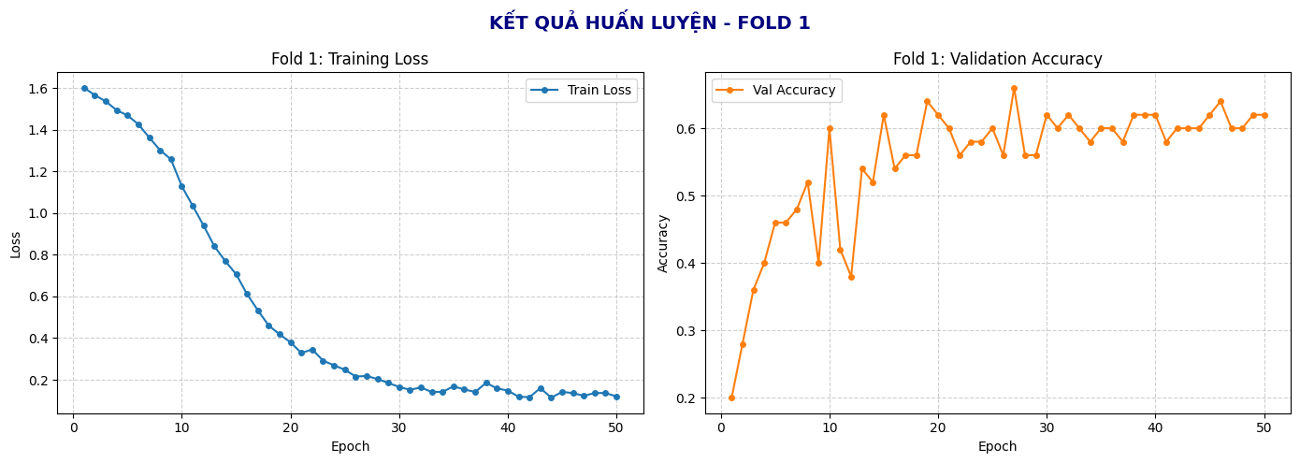
Hình 3: Biểu đồ Mất mát huấn luyện (Training Loss) và Độ chính xác kiểm tra (Validation Accuracy) của Fold 1
Quá trình huấn luyện của Fold 1 trong Hình 3 cho thấy mô hình học rất tốt trên tập huấn luyện, với Loss giảm đều và ổn định qua 50 epochs, kết thúc ở mức thấp là 0.1200 tại epoch 50. Tuy nhiên, Validation Accuracy chỉ tăng đến đỉnh 0.66, sau đó duy trì mức ổn định hoặc giảm nhẹ. Việc Learning Rate (LR) liên tục được giảm (từ $2×{10}^{-4}$ xuống còn $2×{10}^{-6}$ nhưng không thể cải thiện độ chính xác Validation, là dấu hiệu cho thấy mô hình có xu hướng học quá khớp (overfitting) vào tập huấn luyện.
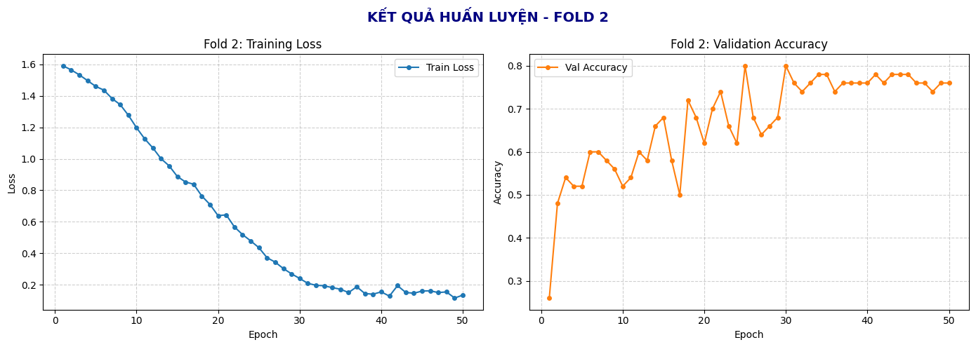
Hình 4: Biểu đồ Mất mát huấn luyện (Training Loss) và Độ chính xác kiểm tra (Validation Accuracy) của Fold 2
Biểu đồ của Fold 2 được thể hiện trong Hình 4 cho thấy hiệu suất cao nhất của mô hình, với Validation Accuracy tăng mạnh từ 0.52 (epoch 5) lên 0.80 (đạt đỉnh khoảng epoch 25 đến 30). Training Loss giảm đều và nhanh chóng, nhưng sau epoch 25, trong khi Loss vẫn tiếp tục giảm, Val Acc lại có dấu hiệu giảm nhẹ hoặc dao động (xuống 0.76 ở epoch 50). Sự giảm LR bắt đầu từ epoch 10 đã giúp mô hình hội tụ nhanh chóng, nhưng sự sụt giảm Val Acc sau khi đạt đỉnh cũng cho thấy mô hình bắt đầu quá khớp vào tập huấn luyện ở các epoch cuối.
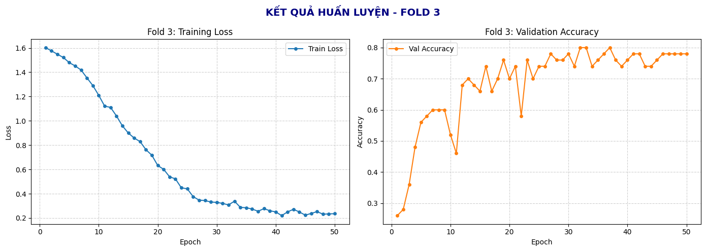
Hình 5: Biểu đồ Mất mát huấn luyện (Training Loss) và Độ chính xác kiểm tra (Validation Accuracy) của Fold 3
Tương tự Fold 2, Fold 3 được biểu diễn trong Hình 5 cũng đạt hiệu suất cao nhất là 0.80. Quá trình tăng trưởng của Validation Accuracy chậm hơn so với Fold 2, nhưng đạt mức cao và duy trì khá ổn định (0.78 ở epoch 50). Mặc dù Loss tập huấn luyện giảm liên tục và đạt mức thấp, nhưng sự khác biệt giữa Loss và Val Acc cho thấy mô hình đang dần quá khớp vào tập dữ liệu huấn luyện cục bộ.
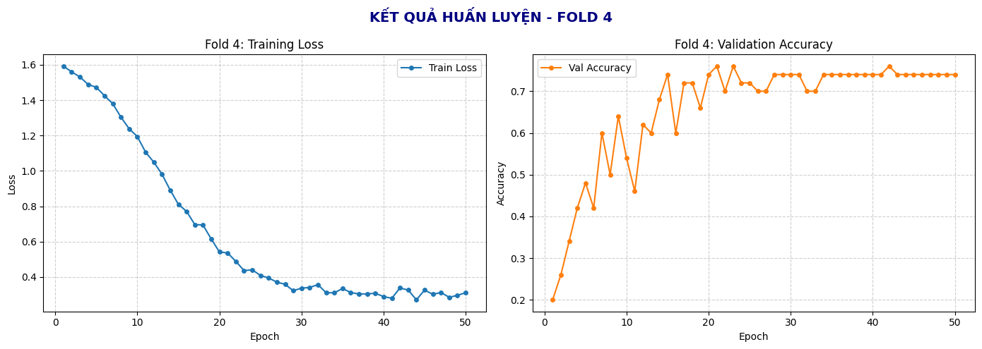
Hình 6: Biểu đồ Mất mát huấn luyện (Training Loss) và Độ chính xác kiểm tra (Validation Accuracy) của Fold 4
Tiếp đến là biểu đồ của Fold 4 trong Hình 6 có hiệu suất Validation ở mức trung bình (đỉnh 0.76). Mặc dù Training Loss giảm nhanh chóng, Validation Accuracy chững lại rất sớm, ổn định quanh mức 0.74~0.76 sau epoch 15. Tốc độ học bị giảm mạnh liên tục (từ $2×{10}^{-4}$ xuống 0.00 ở epoch 50) nhưng không mang lại sự cải thiện nào trên tập validation, đây là một dấu hiệu rõ ràng của việc quá khớp và mô hình đã chạm đến giới hạn học của tập dữ liệu này.
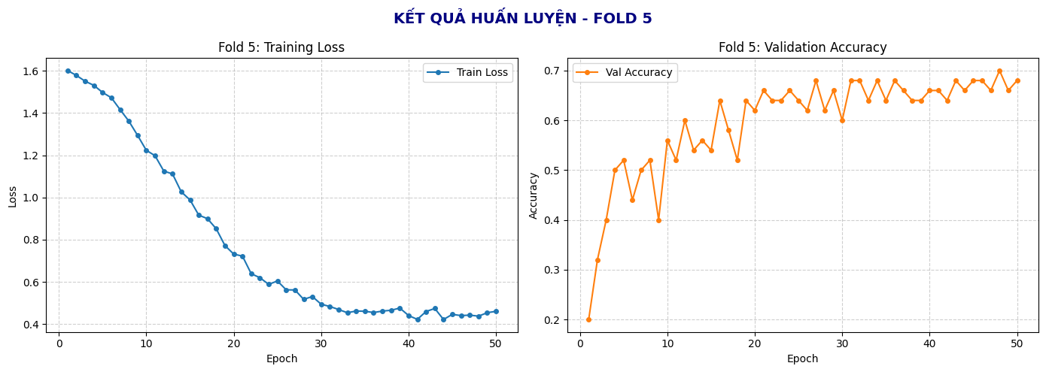
Hình 7: Biểu đồ Mất mát huấn luyện (Training Loss) và Độ chính xác kiểm tra (Validation Accuracy) của Fold 5
Cuối cùng là Fold 5 được thể hiện qua biểu đồ Hình 7 là một trong những Fold có hiệu suất thấp nhất (đỉnh 0.70). Training Loss giảm đều, nhưng Validation Accuracy tăng chậm và dừng lại ở mức thấp. Hiệu suất kém này có thể do việc chia Stratified K-Fold đã vô tình tạo ra một tập validation chứa các mẫu âm thanh đặc biệt khó phân loại, hoặc một tập huấn luyện kém đại diện cho các sắc thái cảm xúc tổng thể của bộ dữ liệu nhỏ VNEMOS.
Ngoài các biểu đồ của từng Fold , ma trận nhầm lẫn trong Hình 8 tổng hợp kết quả của tất cả 5 Fold (tổng cộng 250 mẫu, 50 mẫu cho mỗi mẫu). Các giá trị trên đường chéo chính (từ trên xuống dưới, trái sang phải) thể hiện số lượng mẫu được phân loại đúng (True Positive), trong khi các giá trị ngoài đường chéo thể hiện số lượng mẫu bị phân loại sai (False Positive/False Negative).
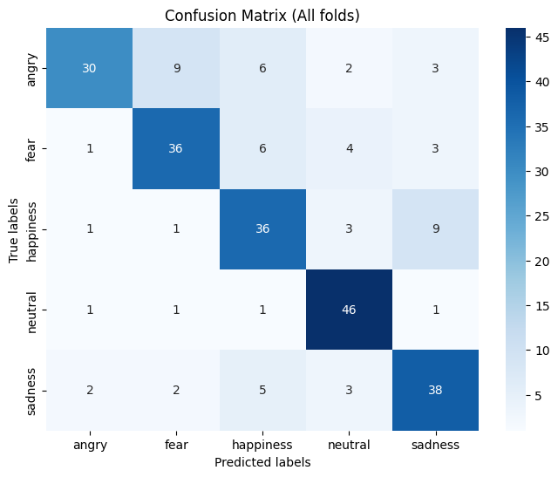
Hình 8: Ma trận nhầm lẫn tổng hợp kết quả 5 Folds
Dựa trên Hình 8, mô hình có 186/250 mẫu được phân loại đúng. Trong đó:
- Hiệu suất tốt nhất: Mẫu trung tính (neutral) đạt hiệu suất phân loại tốt nhất với 46/50 mẫu được dự đoán chính xác.
- Hiệu suất thấp nhất: Mẫu tức giận (angry) có tỉ lệ phân loại đúng thấp nhất (30/50 mẫu), cho thấy đây là cảm xúc khó nhận diện nhất đối với mô hình hiện tại.
- Nhầm lẫn nổi bật: Sự nhầm lẫn từ mẫu tức giận (angry) sang mẫu sợ hãi (fear) với 9 mẫu. Mẫu vui vẻ (happiness) cũng bị nhầm lẫn đáng kể với buồn bã (sadness) với 9 mẫu.
Tóm lại, mô hình thể hiện sự mạnh mẽ rõ rệt trong việc xác định cảm xúc trung tính (neutral), đạt độ chính xác rất cao. Tuy nhiên, mô hình cần cải thiện đáng kể khả năng phân biệt giữa các cảm xúc mạnh mẽ như tức giận (angry) và sợ hãi (fear). Đồng thời, sự nhầm lẫn giữa các mẫu cảm xúc khác, đặc biệt là giữa vui vẻ (happiness) và buồn bã (sadness), cũng là một thách thức lớn, cần được giải quyết bằng cách tinh chỉnh mô hình và đặc trưng âm học trong tương lai.
5. Kết luận
Trong đề tài này, nhóm đã tiến hành nghiên cứu và triển khai mô hình nhận diện cảm xúc giọng nói sử dụng học sâu, hướng đến ứng dụng trong phân tích cảm xúc và hỗ trợ chẩn đoán trầm cảm. Dữ liệu được xử lý, chuẩn hóa và trích xuất đặc trưng âm thanh dưới dạng MFCC, sau đó được đưa vào mô hình huấn luyện Dynamic Attention Network và đánh giá bằng phương pháp K-Fold Cross Validation nhằm đảm bảo tính khách quan và ổn định của kết quả.
Kết quả thực nghiệm trên 5 lần huấn luyện chéo cho thấy mô hình đạt độ chính xác trung bình (Accuracy) là 74.40%. Điều này chứng tỏ mô hình có khả năng học được đặc trưng cảm xúc trong tín hiệu âm thanh và duy trì hiệu năng tương đối ổn định giữa các tập dữ liệu khác nhau. Tuy nhiên, hiệu suất này vẫn cần được cải thiện.
Trong tương lai, nhóm dự định mở rộng và cải thiện nghiên cứu theo các hướng sau:
- Mở rộng bộ dữ liệu bằng cách bổ sung thêm mẫu âm thanh đa dạng hơn về ngôn ngữ và trạng thái cảm xúc.
- Nâng cao kiến trúc mô hình, thử nghiệm các phương pháp mới như attention-based networks, transformer encoder, hoặc hybrid CNN-BiLSTM, nhằm cải thiện khả năng trích xuất đặc trưng và giảm lỗi nhầm lẫn.
- Phát triển ứng dụng thực tế, xây dựng hệ thống nhận diện cảm xúc trực tuyến hoặc mô-đun hỗ trợ sàng lọc trầm cảm từ giọng nói, phục vụ cho lĩnh vực chăm sóc sức khỏe tinh thần.
Kết quả đạt được là bước khởi đầu quan trọng, chứng minh hiệu quả của hướng tiếp cận dựa trên đặc trưng âm học và mô hình học sâu. Trong các giai đoạn tiếp theo, nhóm kỳ vọng có thể phát triển hệ thống hoàn thiện hơn, có khả năng phát hiện cảm xúc và trầm cảm bằng giọng nói tiếng Việt một cách chính xác, nhanh chóng và ứng dụng được trong thực tế.

Tài liệu tham khảo
[1] A. Othmani, D. Kadoch, K. Bentounes, E. Rejaibi, R. Alfred, and A. Hadid, "Towards Robust Deep Neural Networks for Affect and Depression Recognition from Speech," in Pattern Recognition. ICPR International Workshops and Challenges (ICPR 2021), Cham: Springer, 2021.
[2] Q.-A. Nguyen, M.-H. Ha, T. K. Dinh, M.-D. Pham, and N. N. Van, "Emotional Vietnamese Speech-Based Depression Diagnosis Using Dynamic Attention Mechanism," arXiv preprint arXiv:2401.08714, Jan. 2024.
[3] H. Y. Khaw, speech-emotion-recognition, GitHub repository, 2019. [Online]. Available: https://github.com/huaiyukhaw/speech-emotion-recognition
[4] R. Kusuma, Speech-Emotion-Recognition-Colab: main speech emotion recognition.ipynb, GitHub repository, 2020. [Online]. Available: https://github.com/ravikusuma/Speech-Emotion-Recognition-Colab/blob/master/Codes/main_speech_emotion_recognition.ipynb
[5] Cho, K., Van Merrienboer, B., Gulcehre, C., Bahdanau, D., Bougares, F., Schwenk, H., & Bengio, Y. (2020). Learning phrase representations using RNN encoder-decoder for statistical machine translation. arXiv 2014. arXiv preprint arXiv:1406.1078.
[6] Woo, S., Park, J., Lee, J. Y., & Kweon, I. S. (2018). Cbam: Convolutional block attention module. In Proceedings of the European conference on computer vision (ECCV) (pp. 3-19).
[7] Li, C., Zhou, A., and Yao, A., "OMNI-DIMENSIONAL DYNAMIC CONVOLUTION," in Published as a conference paper at ICLR 2022.
[8] Anh, N. Q., Ha, M. H., Nguyen, Q. C., Thi, T. H. N., Vu, Q., Minh-Duc, D. X., ... & Dinh, T. K. "VNEMOS: Vietnamese Speech Emotion Inference Using Deep Neural Networks," In 2024 9th International Conference on Integrated Circuits, Design, and Verification (ICDV) (pp. 97-101). IEEE.

Phụ lục
BẢNG PHÂN CÔNG CÔNG VIỆC
Thành viên | Nhiệm vụ | % Đóng góp
Châu Phước Bảo | Thu thập, xử lí dữ liệu, Xây dựng mô hình, Viết báo cáo | 50%
Nguyễn Tùng Chi | Xây dựng mô hình, Huấn luyện và kiểm tra mô hình, Viết báo cáo | 50%

--------------------------------------

